加州大学伯克利分校环境设计学院国际交流生项目

第一篇 项目及背景简介
——————————————————————————————————————————
加州大学伯克利分校环境设计学院国际交流生项目
加州大学伯克利分校环境设计学院最新设立国际交流项目 (UC Berkeley College of Environmental Design Global Access Program, 简称CED-GAP), 将选拔来自合作院校的优秀本科生参与。此交流项目将在世界顶级的环境设计学院进行，交流项目时间于2018年秋季始，交流时长可为一学期或者两学期(一学年)，项目学生将师从加州大学伯克利分校环境设计学院的顶级教授, 并将得到与硅谷及旧金山湾区的环境设计人才社交的机会，近距离接触可持续发展环境设计领域的创新人才及行业领袖。


加州大学伯克利分校
在2017年美国新闻与世界报道 (U.S. News and Report) 最新发布的全球最佳大学排名中，加州大学伯克利分校被誉为美国排名第一的公立大学，世界排名第四的大学。CED-GAP旨在通过最顶尖的师资及最前沿的资讯，为学生打造一个实现可持续未来梦想的国际平台。
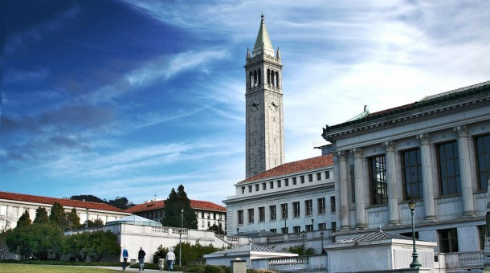

加州大学伯克利分校环境设计学院
加州大学伯克利分校环境设计学院被誉为全美第一的公立环境设计学院，其建筑专业在QS大学排名中名列第四。环境设计学院拥有由世界一流教授，行业领袖以及交流学者组成的顶尖师资团队，以及最先进的设施配备，包括环境设计学院专用的图书馆，视觉资源中心，数字化设计作品集典藏，具有计算机辅助设计及制造功能的Digital Fabrication Lab(数字化/多媒体化制造实验室)等。
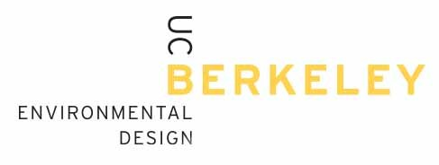
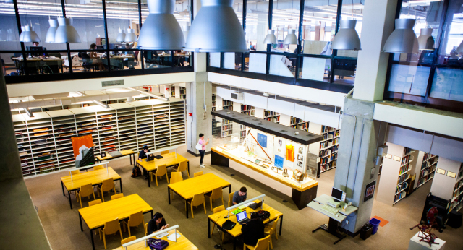

Environmental Design Library
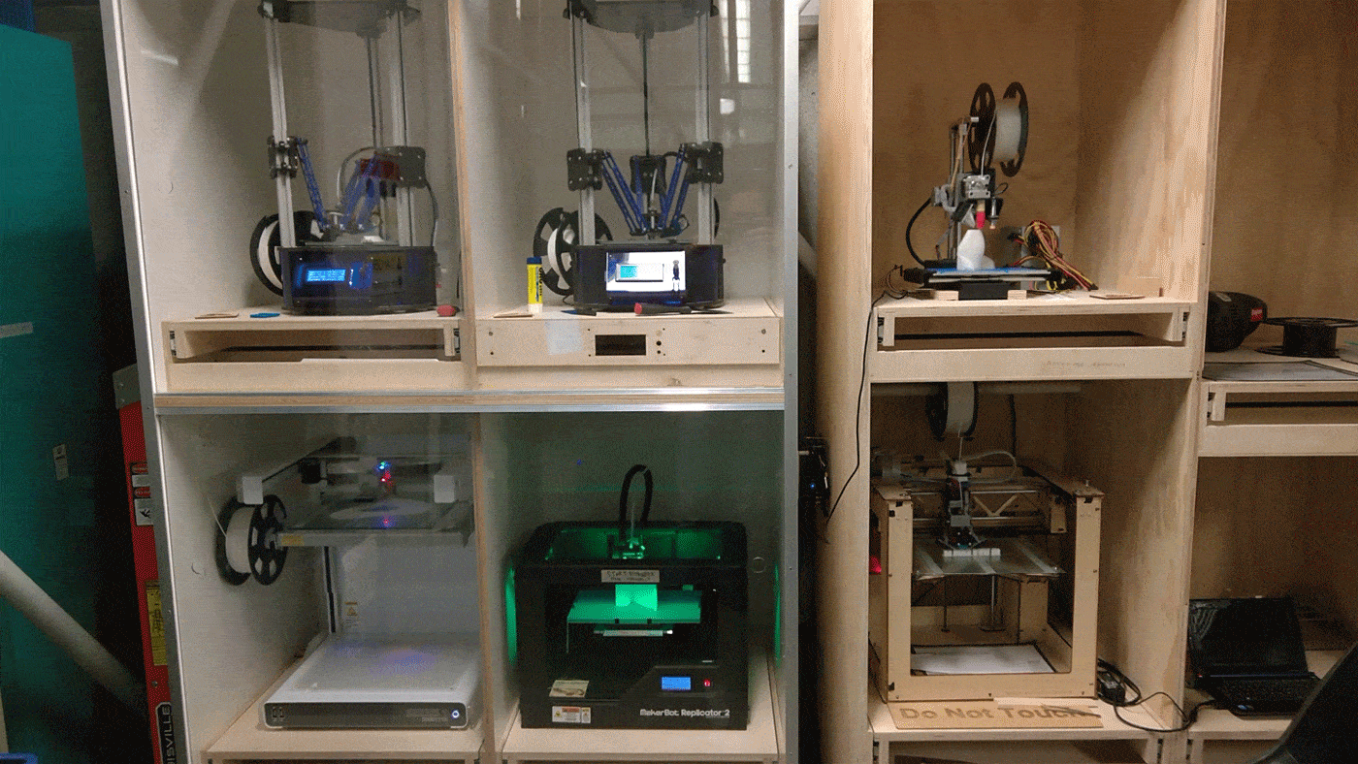

Student 3D projects dancing in the Digital Fabrication Lab


Fabrication Shop
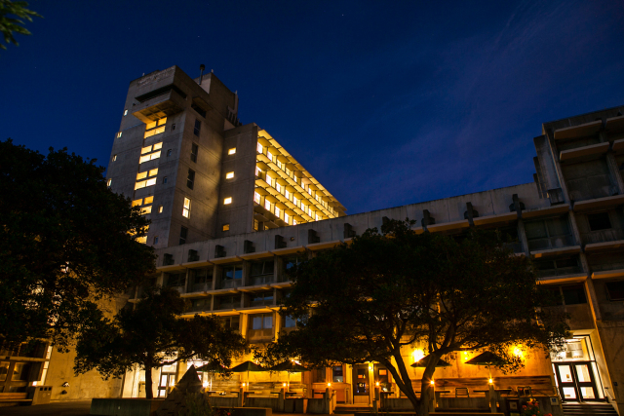
加州大学伯克利分校环境设计学院Wurster Hall

为什么要参与国际交换生项目
为什么要远赴海外进行学习交流？这个世界正在慢慢缩小，每一个行业都受到极大的国际影响。有国际学习经验的人, 或者说”世界公民“- Global Citizen, 越来越受企业及社会的重视。因为这些"世界公民”有着开阔的眼界，懂得尊重有着不一样文化背景的人，能够与来自不同地方的人进行高效地沟通交流，懂得如何放眼全球利用最前沿的资讯分析最新趋势，懂得如何用创新的思维去理解问题及提出解决方案。在另一个国家学习能够让你体验不同教育体制下学科的侧重，了解不同国家的国情以及世界发展的趋势。在加州大学伯克利分校，你将学会如何从不同角度去分析和勘查问题，从而使你的创新思维及批判性思维得到极大的锻炼；你将与来自不同国家不同地区不同背景的学生和导师交流，从而使你的英文水平得到飞速的提升。如果你未来计划申请美国研究生项目，在伯克利短期学习交流的经验将提升你的申请竞争力。
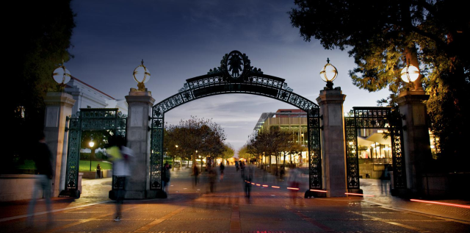

UC Berkeley Sather Gate


图片来自berkeley.edu

招收学生
除了环境设计相关专业的学生，CED-GAP同时也开放给非环境设计相关专业的学生。环境设计相关专业的学生可选择建筑学，风景园林学，或城市规划侧重的课程并参与为CED-GAP项目特别开设的设计工作室课程。非环境设计相关专业的学生可选择设计理论及框架，景观/城市规划设计历史，社会心理与开放空间设计，城市社区的形成及发展等基础人文课程。所有学生都可以选修一门伯克利其他学院的课程以满足个人不同的学术需求和规划。CED-GAP将为学生提供丰富的项目拓展活动，包括硅谷湾区公司参观，实地考察旅行，作品集培训，职业发展咨询与简历撰写工作坊，还有伯克利建筑校友会展览等等。
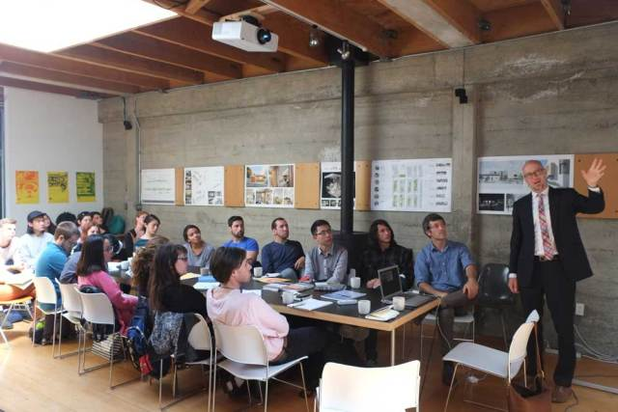

Urban Innovation Seminar

关于学分
修得学分将可以转换母校学分 (具体课程请咨询合作院校(本校)专业部门)

项目证书
项目完成后，学生将获得由加州大学伯克利分校环境设计学院颁发的结业证书与加州大学伯克利分校Extension签发的成绩单。

你准备好挑战自己，提升自己，踏上成为“世界公民”的旅程了吗? 了解更多项目相关信息及申请相关事项，请查项目官方网站：https://ced.berkeley.edu/academics/global-access-program

项目申请链接：
https://tinyurl.com/y7b9kjra

如有任何问题请发送电邮至cedgap@berkeley.edu

加州大学伯克利分校环境设计学院国际交流生项目

第二篇 项目课程及具体要求
——————————————————————————————————————————
加州大学伯克利分校环境设计学院国际交流生项目(UC Berkeley College of Environmental Design Global Access Program, 简称CED-GAP)将录取三组环境设计相关专业的学生，分别侧重于建筑学，风景园林学，或城市规划；及一组非环境设计相关专业的学生。环境设计相关专业的学生将参与集成设计工作室。所有学生都可以选修一门伯克利其他学院的课程以满足个人不同的学术需求和规划。

(课程或作调整)
环境设计相关专业学生课程选项：
城市规划 (City Planning/Urban Studies)
- CYPLAN 114 001 Introduction to Urban and Regional Transportation
- CYPLAN 117AC 001 Urban & Community Health
- CYPLAN 118AC 001 The Urban Community
- One UC Berkeley elective listed as open on the concurrent enrollment site

建筑设计(Architecture)
- ENVDES 1 001 Introduction to Environmental Design
- ENVDES 4C 001 Urban Design, Climate Adaptation, and Thermodynamics
- ARCH 109 001 Cities, Landscape, and Technology
- ARCH 109 001 Contradictions in Disaster & Resilience
- ARCH 129 001 Special Topics in Digital Design Theories and Methods “Geometric Computation”
- ARCH 129 002 Special Topics in Digital Design Theories and Methods
- Integrated Design Studio
- One UC Berkeley elective listed as open on the concurrent enrollment site

景观设计 (Landscape Architecture)
- LDARCH 170 001 History and Literature of Landscape Architecture
- LDARCH 122 001 Hydrology for Planners
- LDARCH 154 001 Special Topics in Landscape Architecture and Environmental Planning
- Integrated Design Studio
- One UC Berkeley elective listed as open on the concurrent enrollment site

Integrated Design Studio *：集成设计课将以多个项目的形式进行。这节课将涵盖集成城市、建筑、园林基础设计，形势空间以及场地之间的关系，同时将训练学生如何将社会、不同文化、城市组织架构及环境模式等因素融入设计思维过程。学生将与不同学术背景的其他学生组成团队合作，发挥各自优势进行设计。

非环境设计相关专业学生课程选项 (FOR NON-MAJORS)
- ENVDES 1 001 Introduction to Environmental Design
- LDARCH 170 001 History and Literature of Landscape Architecture
- CYPLAN 118AC 001 The Urban Community
- One UC Berkeley Elective
项目申请要求：
- 个人陈述 （800-1000词），简要陈述教育背景，对CED-GAP项目的理解，课程偏好，课外活动，及成绩单上任何异常的原因解释。
- 设计作品集 （此要求只针对建筑学与景观设计学专业的申请者）
－ 页数要求：最多12页(以8.5*11英寸为一页)，若超出12页，作品集可能不予考虑。可包含封面及目录页，封面及目录业不算入12页的页数要求。
－ 格式要求：作品集必须存为一个单一的PDF文档，并通过CED-GAP 的线上申请提交。PDF文档不得超过10MB，如果你的作品集文档大小超出10MB，可尝试用 Adobe Acrobat 进行压缩至10MB以下。作品集可采用两页并排格式，作品尺寸无要求。提示：作品审核可能会用不同尺寸的显示器进行。
－ 数字化设计作品集应展现学生最近的高质量设计作品，内容及整体设计均将计入考量。无专业设计训练背景的学生可呈交能够展现创造力的其他形式艺术作品，可为工作室艺术作品，家具设计，建筑/装修设计，等等。无专业背景学生应清楚展现对申请项目领域的兴趣。
－ 2018 秋季学期最迟提交时间为 7月1日。
- 语言要求：托福TOEFL 90分或雅思IELTS 7分以上
- 学校成绩单
- 经济材料证明
- 护照首页
- 申请费：$200美元
- 具体信息请查看https://extension.berkeley.edu/portal/applications/applicationProfile.do?method=loadApplicationIndex&applicationProfileId=37724274

项目费用：
一学期项目费用为$19500美元，其中包含国际学生费用，课程费用，健康保险费用，新生培训费用，学生辅导咨询费用，成绩单及项目证书费用。

项目信息链接：
https://extension.berkeley.edu/portal/applications/applicationProfile.do?method=loadApplicationIndex&applicationProfileId=37724274

申请链接：
https://tinyurl.com/y7b9kjra

如有任何问题请发送电邮至cedgap@berkeley.edu

Go Bears!

UC Berkeley Mascot

